Momento de Oración...estamos en el mes del niño.
Comenzamos otra semana de “Escuela en casa”, nos ponemos en presencia del Señor haciendo la señal de la cruz y oramos...

LUNES 24 DE AGOSTO
Lengua
Hacemos un repaso
- ¡A estar atentos y encontrar rápido las palabras en la sopa de letras!
https://es.educaplay.com/recursos-educativos/5616669-sopa_de_letras_con_gue_gui.html
- Completa el siguiente crucigrama:
https://es.educaplay.com/recursos-educativos/2554542-uso_de_ga_ge_gi_gui_gue_go_gu.html
- Utilizando palabras de los ejercicios anteriores, elabora un texto que esté separado en tres párrafos. Imagina que sos dueño de un parque temático. Cuenta sobre las atracciones que hay, cuáles son los personajes que podemos encontrar y los distintos escenarios de tu parque. También puedes describir contando que rodea al parque, ejemplo: piratas, extraterrestres…
MATEMÁTICA
- Realiza las páginas 44 y 45 del libro, repasamos sumas y restas.
“TENÉ EN CUENTA QUE UN MISMO PROBLEMA, PUEDE SER RESUELTO DE DIVERSAS MANERAS, Y PUEDEN ESTAR BIEN AMBAS. TE INVITO A PENSAR ESTO ANALIZANDO EL CUADRO CON LOS LIBROS DE LA BIBLIOTECA”
Ejemplo: FUI AL SUPERMERCADO CON $225. GASTÉ $35 EN UN DETERGENTE Y EL RESTO EN LÁCTEOS. ¿CUÁNTO GASTÉ EN LÁCTEOS?
PODEMOS RESOLVERLO ASÍ:
225-35=_190___
O ASÍ:
35+_190__=225
“El desafío consiste en saber interpretar la información que nos brindan los problemas, las tablas, los gráficos para poder resolverlo con la cuenta que resulte más cómoda, ágil y sencilla”
MARTES 25 DE AGOSTO
CIENCIAS NATURALES
- Completa:
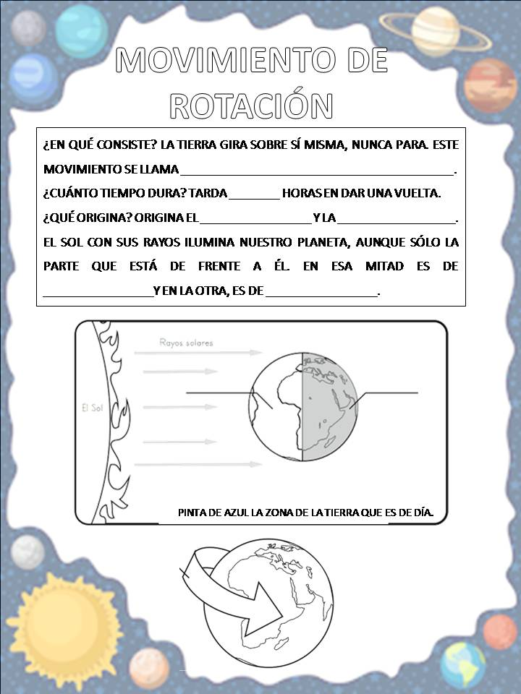
MATEMÁTICA
- Realiza la página 46 del libro, donde deberás recordar el modo de sumar y restar paradito.
MIÉRCOLES 26 DE AGOSTO
LENGUA
SIGNOS MUY EXPRESIVOS
- Presta atención al siguiente video explicativo:
LINK 3ro A: https://drive.google.com/file/d/1EOQxSeM1GffWAjfAoVI9_IAc1sT5jmsB/view?usp=sharing

LINK 3ro B: https://drive.google.com/file/d/1a8tBXw5LV7qAwka0di-13vmUqW_yQ_J1/view?usp=sharing

- Para recordar:
En las oraciones interrogativas se utilizan los signos de interrogación ¿? que sirven para indicar una pregunta.
En las oraciones exclamativas se utilizan signos de exclamación ¡! para indicar una expresión de alegría, sorpresa. emoción, enojo, dolor, etc.

- Ponemos en práctica lo visto en el video.

- Completa el diálogo con oraciones interrogativas y exclamativas
3
MATEMÁTICA
JUGAMOS CON NÚMEROS
- Completa la ficha 13 y 14 del Bloc. Recuerda:

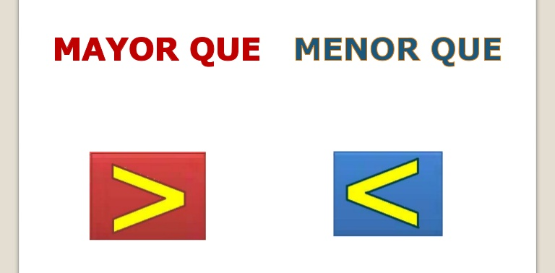
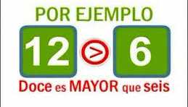

JUEVES 27 DE AGOSTO
CIENCIAS NATURALES
- Ya sabemos el motivo por el cual existe el día y la noche. Ahora vamos a ver qué sucede con nuestro amigo SOL durante el día.

¡¡MOMENTO EXPERIMENTAL!!
- En distintos momentos del día (mañana, mediodía, tarde) vas a colocarte debajo de la luz del sol y vas a observar tu sombra.
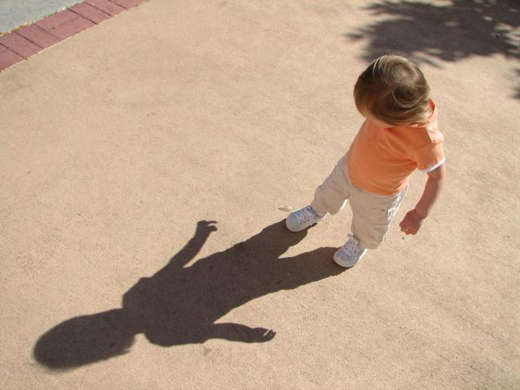
(Si quieres y para un mejor registro, alguien puede tomarte una foto que te servirá para comparar)
¿Qué sucede con tu sombra?¿Está siempre en el mismo lugar?
¿Por qué vemos que se mueve el Sol a lo largo del día? ¿Es el Sol el que se mueve?
- Observa este cortísimo video y piensa por qué el título del mismo es MOVIMIENTO APARENTE DEL SOL. ¿Qué significa para vos esto?
https://www.youtube.com/watch?v=rk8sLQGzBHs
- Luego de sacar tus propias conclusiones, observa el siguiente video explicativo:
LINK 3ro A: https://drive.google.com/file/d/17-ZDwA9TfYMYPpEQtMm7WHhci0h4BqNw/view?usp=sharing

Link 3ro B: https://drive.google.com/file/d/1-sDY1vTZz_22-Ufi32sjGYdcxC1HP-E8/view?usp=sharing

GEOMETRÍA
Figuras Geométricas
- Realiza las páginas 69 y 70 del libro.

PARA ELLO RECUERDA:
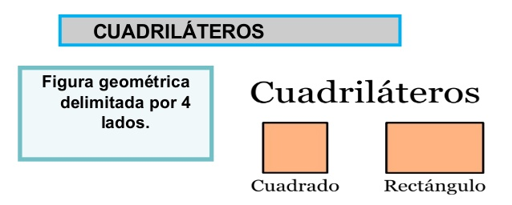
VIERNES 28 DE AGOSTO

LENGUA
- Lee el comienzo de esta leyenda ona.

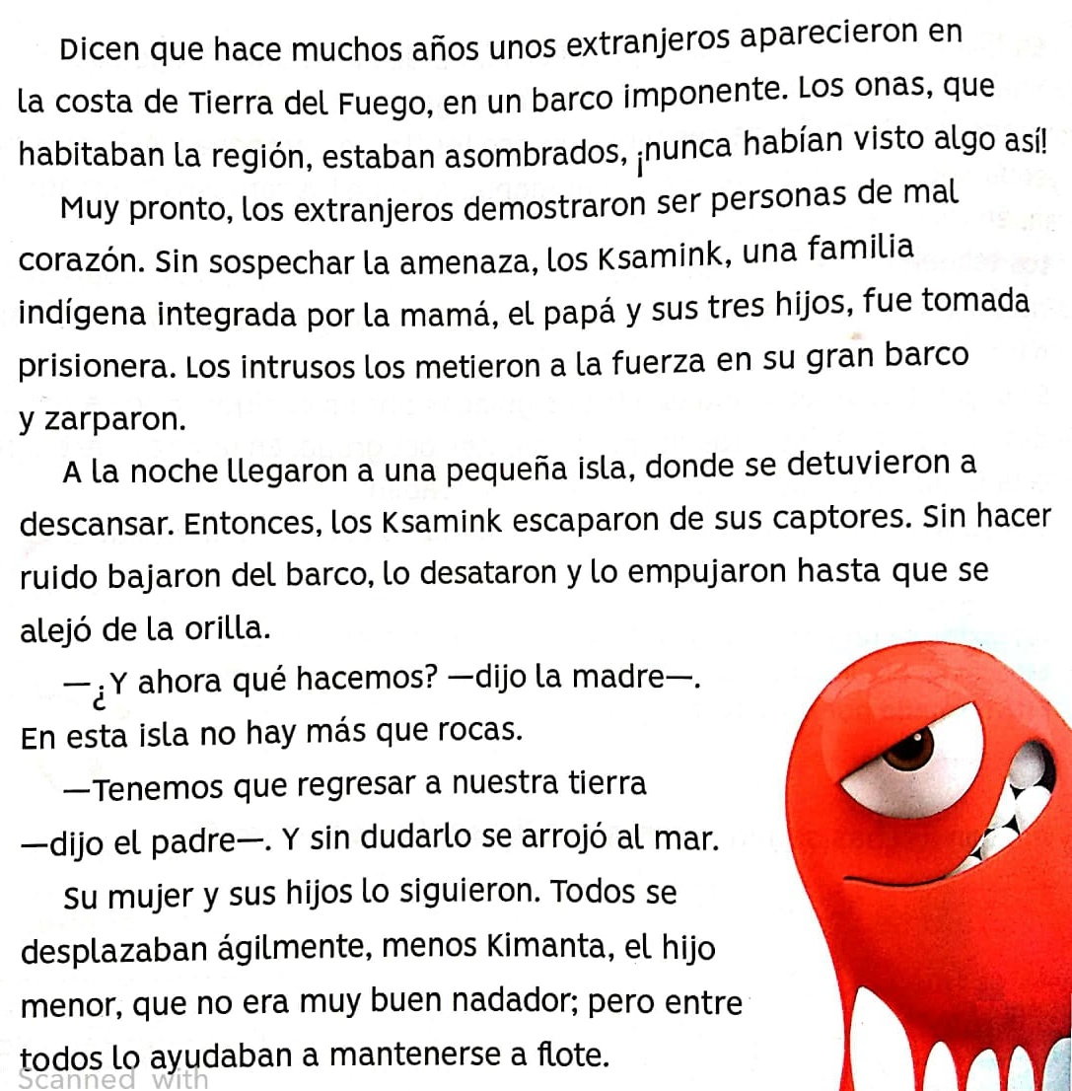
- Para saber cómo sigue la historia, observa lo que narran estas viñetas. Luego, escribilo en el cuaderno utilizando signos de exclamación y de interrogación.

- En el próximo encuentro por Meet, leeremos las distintas historias que escribieron.
IDENTIDAD Y CONVIVENCIA
NOS ESCUCHAMOS…
- Lee el fragmento del cuento MOMO, Michel Ende:

- Responde:
- ¿Quién es Momo?
- ¿Por qué todos le contaban cosas y le pedían consejos?
- ¿Yo podría escuchar como Momo?
- Escuchar es importante porque…
- Cuando escucho me siento…
¡QUE PASEN UN HERMOSO FIN DE SEMANA!

